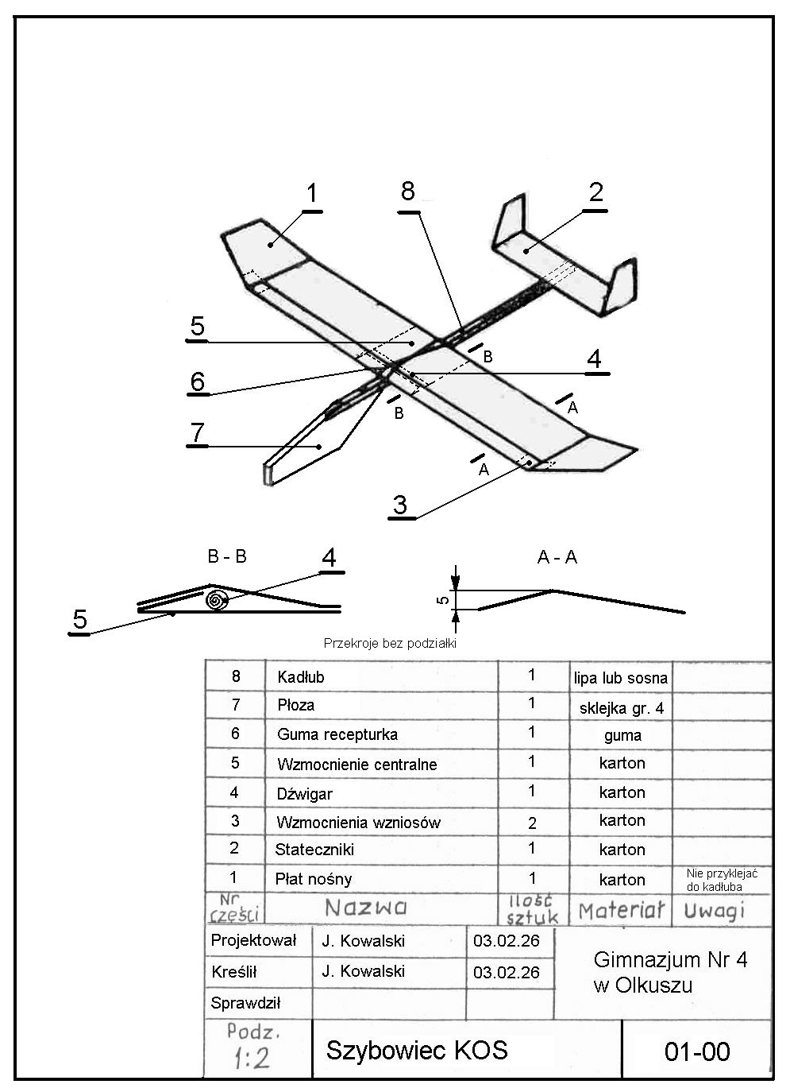
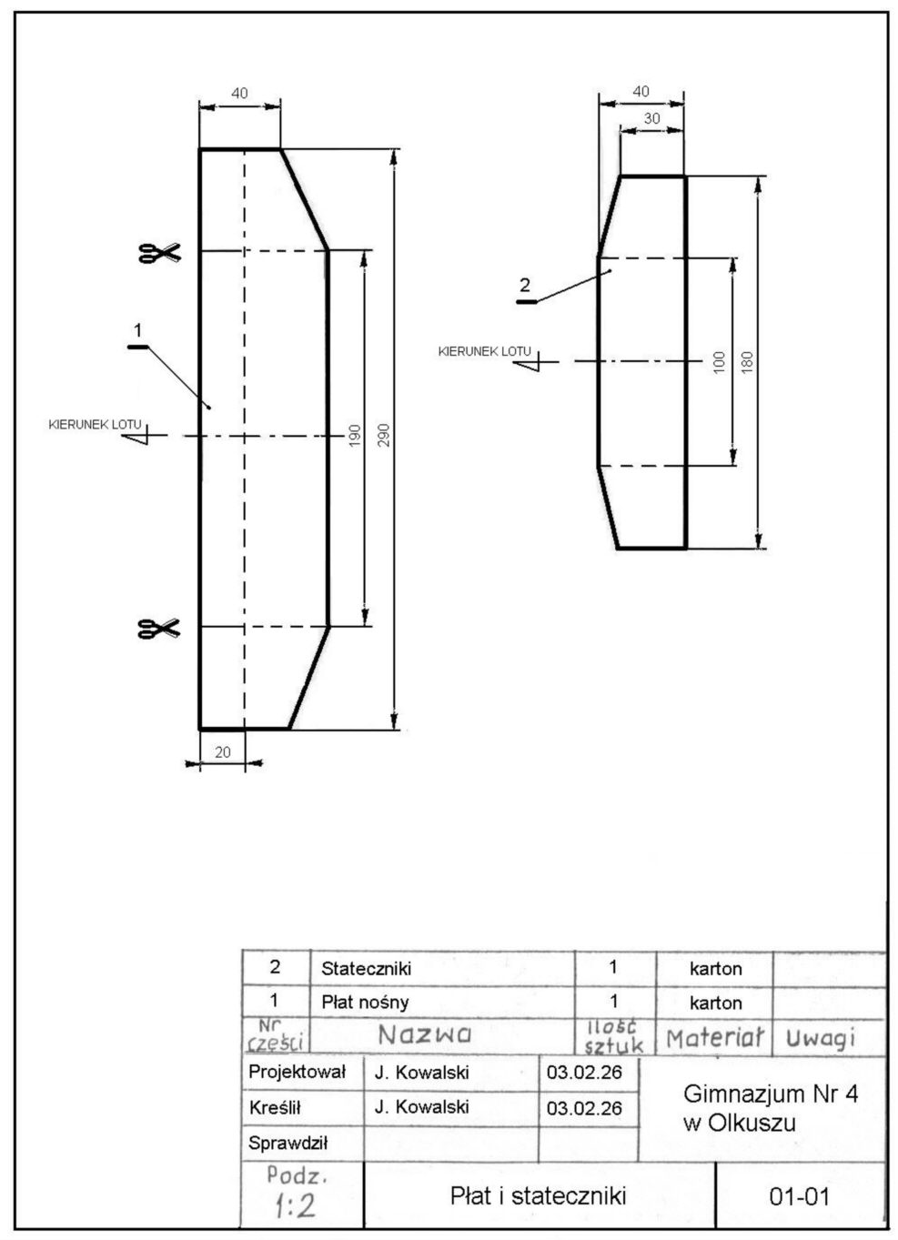
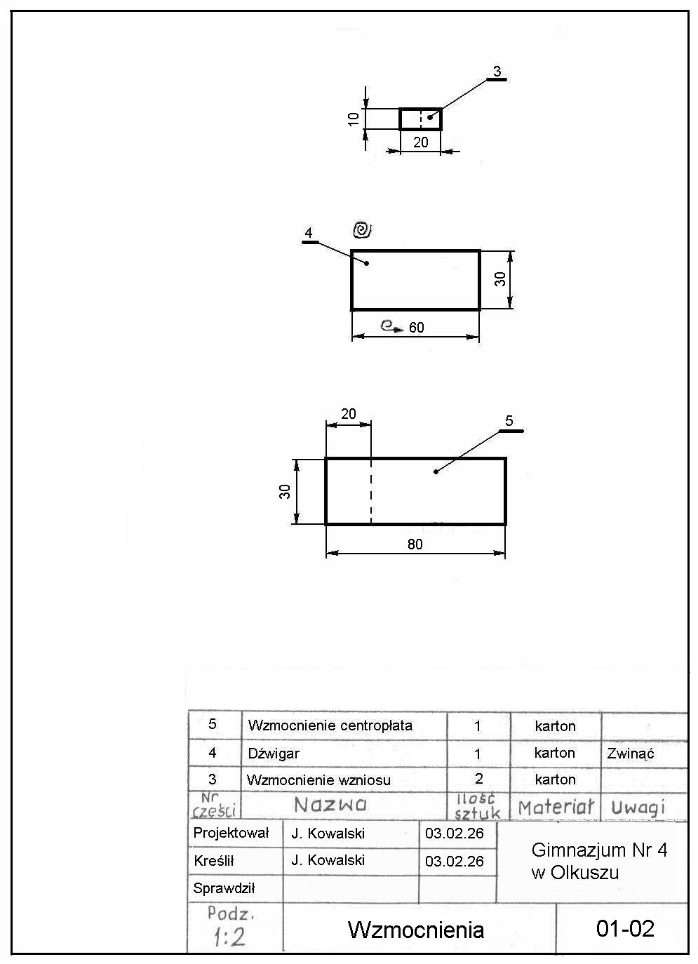
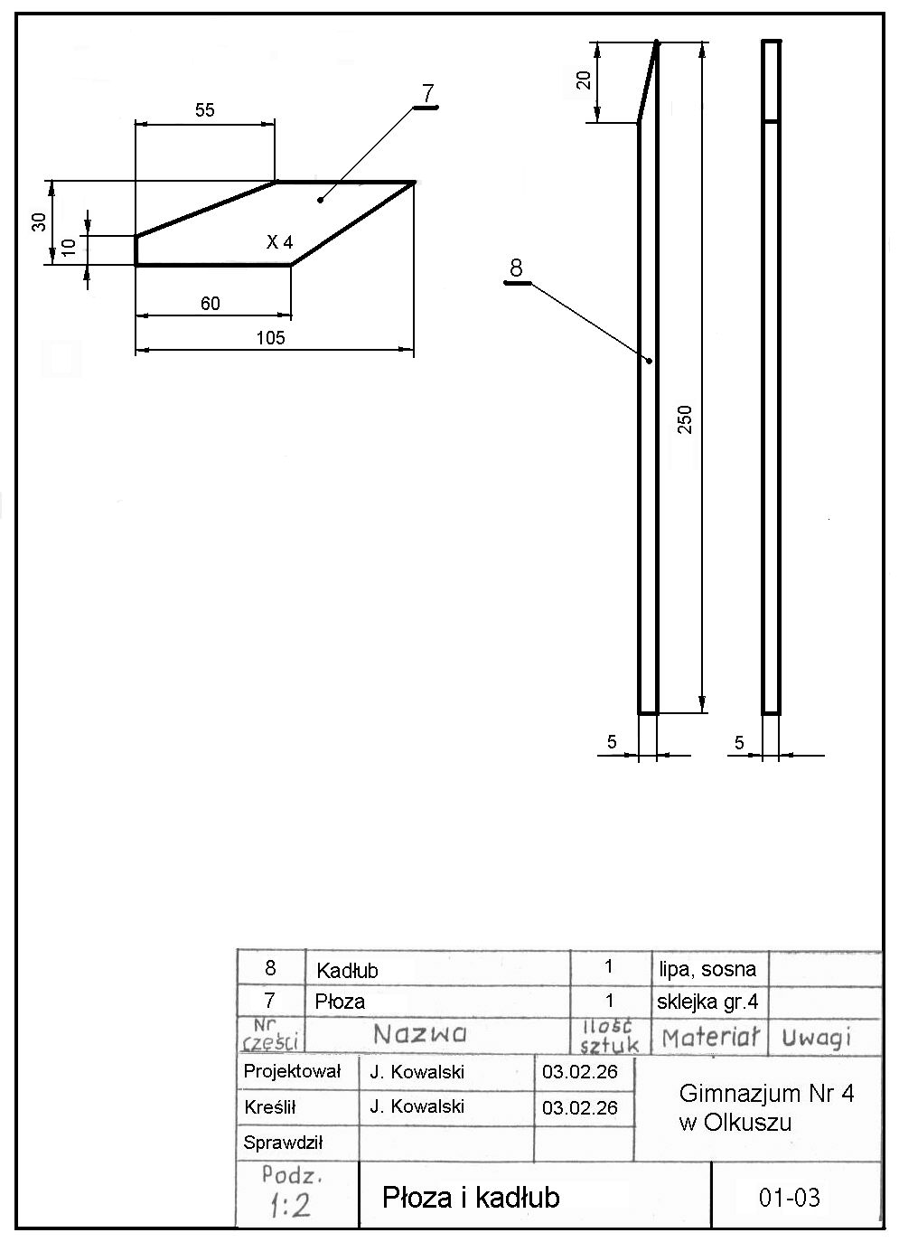

Model kartonowo-drewniany „KOS”

Materiały:
-arkusz kartonu kreślarskiego (gramatura 150 do 200g/m² ) formatu A4,
-listewka lipowa lub sosnowa o przekroju 5×5mm i długości 250 mm,
-deseczka lub sklejka o grubości 4 mm o wymiarach 105×30mm,
-pętla gumowa tzw. „recepturka” o długości ok. 80 mm,
-klej „UHU – uniwersalny“ lub „Wikol” ewentualnie „Butapren“.

Narzędzia i przybory:
-nożyczki,
-piła do metalu,
-papier ścierny o ziarnistości 100 naklejony na deseczkę,
-linijka, ekierka, ołówek.

Proces technologiczny (plan pracy):
-trasuj na kartonie części (1 ÷ 5) modelu w/g dokumentacji,
-wytnij elementy kartonowe i przegnieć na liniach kreskowych,
-sklej dźwigar (rolkę kartonową zwiniętą ciasno z części nr 4, patrz przekrój B-B),
-nadaj płatowi (1) wygięcie profilu w/g rysunku (przekrój A-A),
-na środku centropłata przyklej symetrycznie dźwigar, który powinien znajdować się w załamaniu profilu (patrz przekrój B-B),
-od dołu centropłata przyklej wzmocnienie (5),
-końcówki płatów ustaw pod kątem 30⁰, ustalając i wzmacniając miejsce przecięcia skrzydła poprzez naklejenie od dołu wzmocnienia (3),
-odetnij z listewki odcinek o długości 250 mm,
-oszlifuj listewkę wg rysunku 01-03 tak, aby ślady obróbki były niewidoczne (gładki materiał ma większą wytrzymałość),
-trasuj tzw. płozę (7) na sklejce (słoje wzdłuż długości elementu),
-odetnij zbędne kawałki sklejki,
-oszlifuj płozę w/g wymiarów z dokumentacji (rysunek 01-03),
-sklej płozę z listewką (8),
-przyklej statecznik (2) na górze końcowej części listewki (8),
-płat przymocuj pętlą gumową tzw. „recepturką apteczną” (6),
-wyważ model poprzez przesuwanie skrzydła tak, aby środek ciężkości wypadł w „załamaniu” profilu skrzydła tzn. w około ¹/₃ jego szerokości (mierząc od przodu profilu),
-model można ozdobić nanosząc na prawym skrzydle swoje inicjały lub numery rejestracyjne, podobnie jak na prawdziwych szybowcach (np. SP-3119).

Modelu kartonówek można budować w/g własnych projektów, pamiętając o pewnych zasadach, dzięki którym samoloty i szybowce unoszą się w powietrzu.
Otóż model utrzymuje się w powietrzu dzięki skrzydłom, na które działa siła nośna. Siła nośna powstaje na skutek tego, że powietrze opływające model (w locie) siniej naciska na dolnę niż na górną powierzchnię skrzydła, w wyniku czego wypycha model do góry. Im powierzchnia skrzydeł jest większa, tym większa jest siła nośna. Duże znaczenie ma również kształt przekroju skrzydła, czyli jego profil. Profil płaski daje znacznie mniejszą siłę nośną niż wklęsły od spodu, a wypukły od góry, tzw. profil lotniczy. Profile lotnicze mają, najczęściej, najwyższy punkt w 1/3 od krawędzi natarcia, czyli przedniej krawędzi skrzydła (tylna krawędź nazywa się krawędzią spływu). Siła nośna zależy od kąta pod jakim ustawione jest skrzydło względem toru lotu modelu, czyli względem przepływającego powietrza. Kąt ten, zwany kątem natarcia, wynosi zwykle 5°do 10°. Gdy kąt jest większy, siła nośna wzrasta. Po przekroczeniu 20° nad skrzydłem powstają wiry i siła nośna maleje. Następnym czynnikiem wpływającym na siłę nośną jest prędkość lotu. Ze wzrostem prędkości rośnie siła nośna, ponieważ powietrze wywiera większe ciśnienie na skrzydła. Związek wzrostu ciśnienia z prędkością łatwo można zauważyć jadąc np. motorowerem.
Reasumując – siła nośna skrzydła zależy od: a) pola powierzchni (im większe pole, tym większa siła nośna), b) profilu, c) kąta natarcia, d) prędkości lotu – siła nośna jest proporcjonalna do prędkości podniesionej do kwadratu.
Projektując model, należy, więc pamiętać, że im model większy i cięższy, tym większe pole powierzchni powinny mieć skrzydła. Pamiętaj jednak, że karton jest wiotki, nie można, więc robić z niego zbyt dużych skrzydeł., bo będą wyginać się ku górze.
Kartonówki o rozpiętości skrzydeł do 20cm. mogą mieć skrzydła nieusztywnione i płaskie. Natomiast modele o rozpiętości skrzydeł od 20 do 40cm. muszą mieć skrzydła wzmocnione przez duże wygięcie profilu lub przez przyklejone na krawędzi natarcia paska kartonu albo cienkiej płaskiej listewki o przekroju 2×3mm. Rozpiętość skrzydeł musi być od 5 do 10 razy większa od ich szerokości, czyli jak to się mówi fachowo, wydłużenie skrzydeł musi wynosić 5 do 10.
Aby model miał dobrą stateczność, można skrzydłom nadać lekki wznios, tzn. tak je podgiąć, aby końce znalazły się ponad środkową krawędzią skrzydła.
Usterzenie poziome modelu powinno mieć pole powierzchni 4÷5 razy mniejsze od pola powierzchni skrzydeł. Usterzenie pionowe, a szczególnie jego części nieruchome, zwane stecznikami zapewniają modelowi równowagę lotu. Usterzenie pionowe, którego pole powierzchni jest przeważnie o połowę mniejsze od usterzenia poziomego, wpływa kierunek lotu.
Jeśli będziesz przestrzegać wszystkich wymienionych wyżej zasad, na pewno model będzie latał poprawnie i będzie mógł wykonywać akrobację.

Jak wspominaliśmy, model ten nadaje się do akrobacji. Aby zrozumieć zasady akrobacji, musisz poznać działanie sterów i lotek i skutek, jaki ono wywiera na lot szybowca.
Gdy ster wysokości wychylić do dołu, działa wtedy na ster większa siła nośna, ogon unosi się w górę, a szybowiec nurkuje w dół. Przy wychyleniu steru wysokości do góry siła nośna maleje, ogon opada do dołu i szybowiec wznosi się w górę. Działanie steru kierunku jest bardzo proste. W którą stronę wychyli się ster, w tę zakręca szybowiec. Lotki znajdujące się na tylnej krawędzi skrzydeł są w szybowcach i samolotach tak połączone, że gdy lotka jednego skrzydła wychyli się do dołu, to lotka drugiego wychyli się do góry i odwrotnie. Na skrzydło, którego lotka wychylona jest do góry działa mniejsza siła nośna niż na skrzydło, którego lotka wychylona jest do dołu. Jeżeli pilot wychyli lewą lotkę do góry, a prawą do dołu, to lewe skrzydło opadnie, a prawe uniesie się, i szybowiec przechyli się w lewo i odwrotnie.

Podstawowymi figurami akrobacyjnymi są: pętla, beczka, korkociąg i zawrót. Modelem najłatwiej jest wykonać pętle i beczkę. Do pętli pilot rozpędza maszynę i ściąga na siebie drążek, przez co wychyla ster wysokości do góry. Aby model zrobił pętlę, po wychyleniu steru do góry rzuć go bardzo mocno skośnie w górę. Model wykona beczkę, jeśli wychylisz lotki, jedną w górę, drugą w dół. Aby model wykonał korkociąg trzeba lotki wychylić jak do beczki, a stery wysokości wychylić do góry i model puścić bardzo lekko do góry.

